

**本科实验报告**

|  |  |
| --- | --- |
| 课程名称： | 通信原理实验 |
| 姓 名： | 黄嘉欣 |
| 学 院： | 信息与电子工程学院 |
| 系： | 信息与电子工程学系 |
| 专 业： | 信息工程 |
| 学 号： | 3190102060 |
| 指导教师： | 龚淑君 金向东 |

2022年5月18日

**实验报告**

专业： 信息工程

姓名： 黄嘉欣

学号： 3190102060

日期：2022年5月18日

地点： 东四-319

课程名称： 通信原理实验 指导老师： 龚淑君 金向东 成绩：

实验名称： 脉冲成型与匹配滤波 实验类型： 设计性实验 同组学生： 张维豆

**一、实验目的**

① 构建基本的数字通信发送、接收系统；

② 了解脉冲成形的基本概念；

③ 了解匹配滤波的基本概念；

装 订 线

④ 了解脉冲对齐的基本概念；

**二、实验设备**

① USRP设备 1台；

② 安装 LabVIEW 环境的电脑 1台。

**三、实验概要**

在数字通信系统中，数字信息必须要转换成模拟信号才能被发送出去。这种变换由脉冲成形滤波器完成，它将每一个数据符号转换成一个合适的模拟脉冲信号。由于脉冲信号的频谱决定了整个发送系统的频谱情况，因此脉冲成形滤波器的设计至关重要。为了限制频谱宽度，必须使用慢转换来平滑脉冲，这会导致脉冲信号超出一个符号时间，引入码间干扰。因此，必须在带宽和码间干扰之间做出权衡。

匹配滤波器负责从接收到的脉冲中捕捉数据符号。匹配滤波器的目标是通过最大化信噪比和最小化码间干扰，减小噪声的影响。

主要模块介绍：

以下是实验中将会用到的主要模块：

1. MT Generate Bits（Fibonacci，PN Order）（分析/Modulation/Digital）：产生 Fibonacci伪随机序列，使用这个模块产生需要传输的数据。

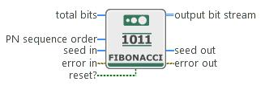

1. 升采样Upsample（分析/信号处理/调理）：根据给定的升采样因子，在一个序列中插入零。

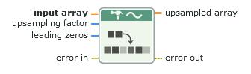

1. MT Generate Filter Coefficients（分析/Modulation/Digital/Utilities）：计算滤波系数，用于在数字调制和解调中使用的脉冲成形和匹配滤波器。

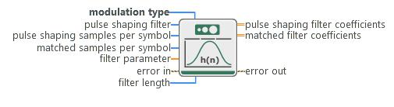

1. 卷积（分析/信号处理/运算）：计算两个序列的卷积。

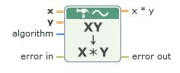

1. FFT功率谱和PSD（分析/信号处理/测量）：计算时域信号的平均功率谱。

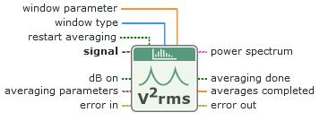

1. MT Format Eye Diagram（分析/Modulation/Digital/Visualization）：对于一个给定的实数值波形，先将其分成片段，再在波形图上将这些片段以点的形式显示出来。 片段的长度是基于符号率和眼图长度参数确定的。

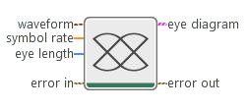

**四、实验内容与步骤**

① 脉冲成形：

在USRP使用与边带传输实验发射机基本电路的基础上，构建一个发送电路。电路中使用脉冲成形和升采样来创建发送波形，使用二进制相移键控（BPSK）调制， BPSK是最简单的相移键控（PSK）。载波信号的相位携带数据信息，在BPSK中，数据“1”对应0度，数据“0”对应180度。实验步骤如下：

1. 创建两个整型输入控件：Message length和Symbol rate。升采样因子upsampling factor的值由IQ rate和Symbol rate决定。对数据符号的升采样要在脉冲成形之前完成；
2. 产生比特数据：在程序框图中添加MT Generate Bits模块来产生一个Fibonacci伪随机序列。这个序列由二进制0和1组成。模块参数“PN sequence order”的默认值是7，使用默认值。将“Message length”控制输入连接到模块的“total bits” 端。
3. 比特数据编码成BPSK符号：使用乘法和减1模块将二进制0和1映射成符号-1和1（BPSK编码）；
4. 创建一个DBL类型的显示变量，并将它命名为Upsampling Factor（升采样因子）。使用合适的数学运算模块计算升采样因子（升采样因子定义为采样率/符号率）；
5. 升采样：在程序框图中添加Upsample模块，使用前面步骤中的BPSK编码符号和升采样因子，产生升采样符号；
6. 脉冲成形：添加MT Generate Filter Coefficients模块。右键点击模块的“pulse shaping filter”端，选择创建输入控件，创建“pulse shaping filter”端口。同样的，右键点击模块的“modulation type”端并选择创建常量，将它设置为“PSK”。 将Upsampling Factor输入控件与模块的“pulse shaping samples per symbol”端相连。将“pulse shaping filter coefficients”作为输出。“filter length”取默认值 8，“filter parameter”（升余弦或均方根升余弦的滚降因子）取默认值0.5。滤波器长度filter length是指在脉冲成形滤波器中符号所需的长度；
7. 卷积：使用卷积模块对升采样符号和脉冲成形滤波器系数作卷积运算；
8. 创建子VI函数norm1D：将符号绝对值的最大值对符号进行归一化，使得符号值在-1和1之间。在项目中创建一个VI，命名为norm1D.gvi，使用绝对值模块（数学/数值）和数组最大值与最小值模块（数据类型/数组），如下图4.1.1所示。点击“图标”按钮，给新建的子VI添加输入、输出端口：

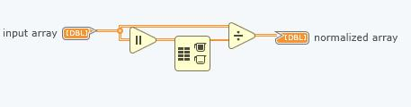 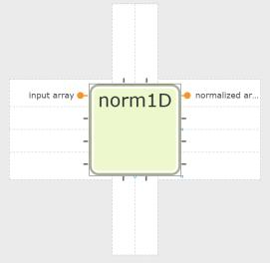

图4.1.1 归一化电路

1. 回到发送电路程序框图界面，将“norm1D”子VI放入电路中，对卷积模块的输出进行归一化，再将归一化采样符号与niUSRP Write Tx Data的数据端相连；
2. 测量发送信号的频谱和眼图： 使用创建波形模块从发送数据中构建时域波形。 使用“倒数”模块从IQ rate中计算采样周期（dt），并将计算得到的采样周期与创建波形模块相连。添加“FFT功率谱和PSD”模块，并将它的函数配置为“功率谱”和“连续”，勾选“显示为dB”。右键点击模块的功率谱端，创建一个显示控件。添加MT Format Eye Diagram 模块（分析/Modulation/Digital/Visualiza-tion），将函数配置成“WDT”以接收波形数据，将“eye length”设置成 2，将symbol rate输入控件与模块相应端相连。右键点击模块的“eye diagram”端创建一个显示控件；
3. 保存此发送电路VI为“BPSKTx.gvi”；
4. 参数设置：
5. IQ rate = 400k；
6. carrier frequency = 1G；
7. gain = 0；
8. active antenna = TX1；
9. Message length = 1000；
10. Symbol rate = 10k。

② 问题1：

1. 如果PN序列的阶数是7，它的周期是多少？
2. 运行程序的时候，选择两种不同的脉冲成形滤波器：None和Root Raised Cosine，保存对应的频谱图和眼图。比较不同滤波器情况下的带宽、旁瓣和眼图打开情况。
3. 选择Root Raised Cosine滤波器，将Symbol rate改为100k，跟Symbol rate为10k时的频谱和眼图作比较。

③ 匹配滤波：

在USRP使用与边带传输实验接收机基本电路的基础上，构建一个完成匹配滤波功能的接收机电路。

实验步骤如下：

1. 创建两个整型输入控件：信息长度Message length和Symbol rate。降采样因子由 IQ rate和Symbol rate决定。在发送端，在脉冲成形前对符号作了升采样处理；
2. （降采样因子）接收机对接收到的采样信号进行降采样处理，计算降采样因子的方法类似于升采样，这两个数值可以不一样；
3. 接收机捕获一帧数据，需要计算捕获到的采样数（提示：需要用到降采样因子和信息长度），并且将采样数与niUSRP Fetch Rx Data模块的“number of samples” 端相连。移除while循环，只作一次数据接收，接收机接收到一帧数据后停止接收。niUSRP Fetch Rx Data模块的函数配置为CDB WDT类型；
4. （匹配滤波）添加MT Generate Filter Coefficients模块，在模块“pulse shaping filter”端口点击右键创建控制终端，创建“modulation type”常量端口，将它的值设置为“PSK”。将前面步骤中计算的到的降采样因子的值与“matched samples per symbol”相连。将“matched filter coefficients”端作为输出；
5. （卷积）使用卷积运算模块，对接收到的采样值和匹配滤波器的输出进行卷积运算。NiUSRP Fetch Rx Data模块输出的数据是CDB WDT类型的，卷积模块处理的数据类型是CDB数组类型，所以需要使用波形属性模块从接收数据中获取CDB 数组类型数据。添加模型属性模块，并将其行为设置成“全部为读取”。部分电路图如下图4.3.1所示：

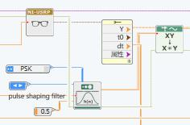

图4.3.1 部分发送电路

1. （下采样&BPSK解调）添加降采样模块，将卷积输出连入模块的信号输入端，将前面计算得到的降采样因子数值连入模块的降采样因子端口。使用复数至实部虚部转换模块获取符号的实部值。完成BPSK解调（使用大于等于？、布尔值至整数转换模块）：如果符号值小于0，则比特数据为0；如果符号值大于等于0，则比特数据为1。恢复的比特数据使用数组显示，将它命名为“unaligned bits”。部分电路图如下图4.3.2所示：

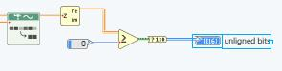

图4.3.2 下采样和解调电路

1. （眼图）取卷积值得实部数值，使用创建波形和MT Format Eye Diagram模块显示眼图；
2. 将此VI保存为“BPSKRx.gvi”；
3. 参数设置：
4. IQ rate = 1M；
5. carrier frequency = 1G；
6. gain = 0；
7. active antenna = RX2；
8. Message length = 1000；
9. Symbol rate = 10k；
10. 先运行发送电路代码，再运行接收电路代码，比较匹配滤波前后的波形，测量匹配滤波后的信号波形眼图；

④ 问题2：

1. 在接收和发送电路中，将均方根升余弦的滤波器参数改为0.2和1，随着滤波器参数值的增加，码间干扰的数量是增加还是减少了？接收信号的带宽是增加还是减少了？将接收采样值接入功率谱模块测量频谱；
2. 多次运行接收机电路代码，观察眼图。每次眼图都对齐了吗？如果没有对齐，请解释原因。如果脉冲没有对齐，会出现什么问题？

⑤ 脉冲对齐：

在接收机电路中，增加脉冲对齐功能。实验步骤如下：

1. 复制“BPSKTx.gvi”文件，重命名为“BPSKTx_shortPN.gvi”;
2. 将MT Generate Bits的函数配置改为“User Defined”。点击右键，为模块的“user base bit pattern”创建一个数组常量，输入位序列“1011100”。在模块bit流输出端创建一个显示控件，观察输出bit流。局部电路如图4.5.1所示：

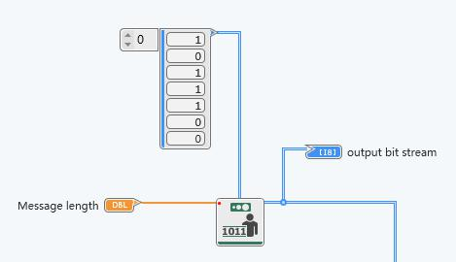

图4.5.1 局部电路图

1. 完成下面图4.5.2所示的子模块电路，并将其命名为“PulseAlign.gvi”。点击“图标”按钮，给新建的模块添加输入输出端口；

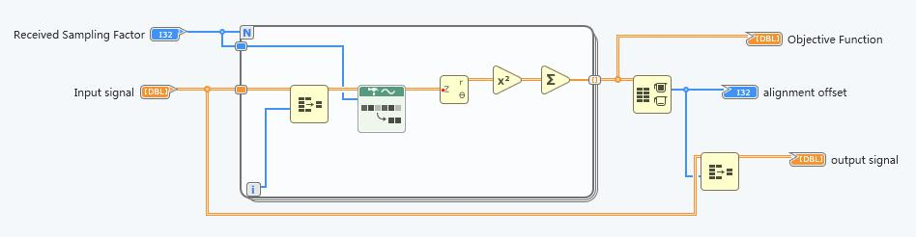

图4.5.2 脉冲对齐电路

1. 在接收电路中，添加脉冲对齐模块，对匹配滤波后的采样信号进行脉冲对齐，并显示脉冲对齐后的信号波形眼图（命名为“aligned eye”）；
2. 对对齐后的采样信号进行解调，恢复出位序列（命名为“aligned bits”）。

⑥ 问题3：

1. 解释脉冲对齐电路的工作原理；
2. 对不作脉冲对齐和作脉冲对齐的接收信号眼图作比较；
3. 比较不对齐和对齐后接收到的位序列，哪种情况下能检测到传输的数据“1011100”？

**五、实验数据分析与问题回答**

① 问题1：

1. 如果PN序列的阶数是7，它的周期是多少？

当PN序列的阶数 $n=7$ 时，其周期为 $T=2^{n}-1=127$。

1. 运行程序的时候，选择两种不同的脉冲成形滤波器：None和Root Raised Cosine， 保存对应的频谱图和眼图。比较不同滤波器情况下的带宽、旁瓣和眼图打开情况：

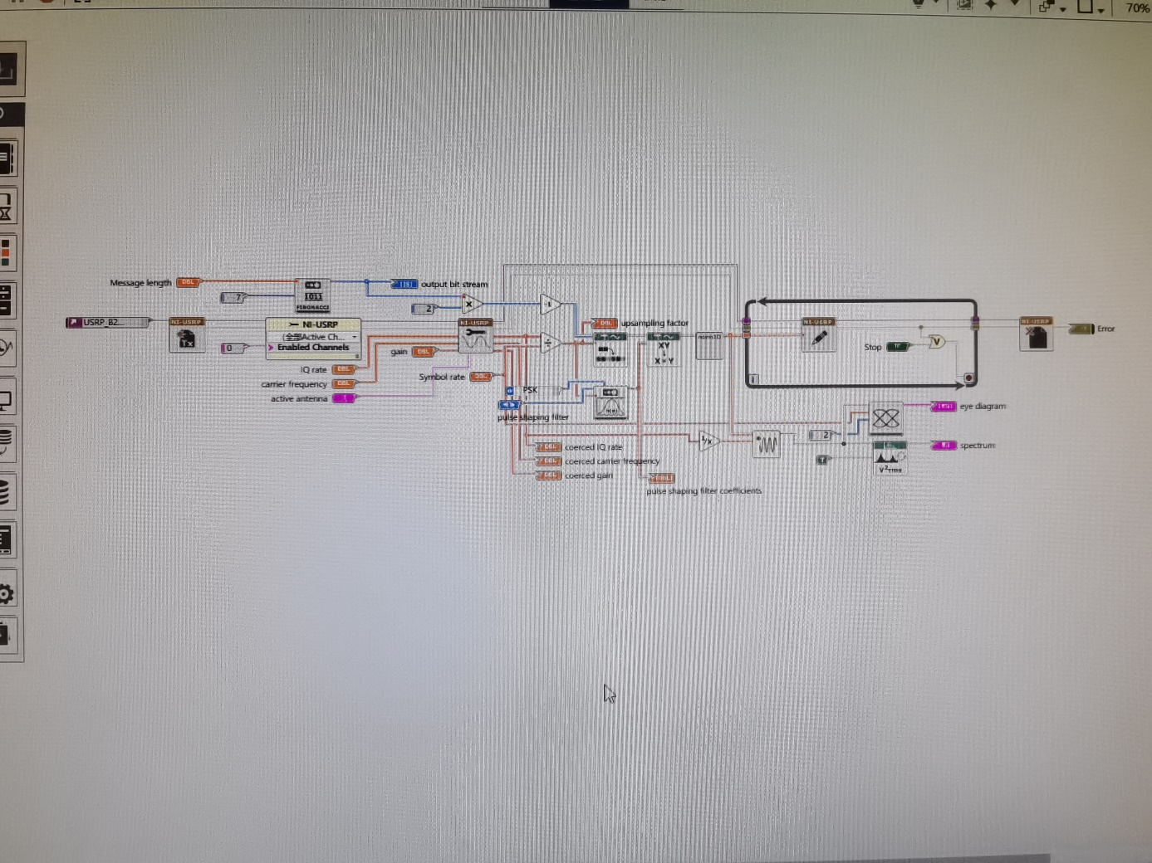

图5.1.1 脉冲成形发送电路

如图5.1.1，为设计的脉冲成形发送电路的程序框图。在前面板中选择脉冲成形滤波器为None，运行程序，得到眼图和频谱图如图5.2.2所示：

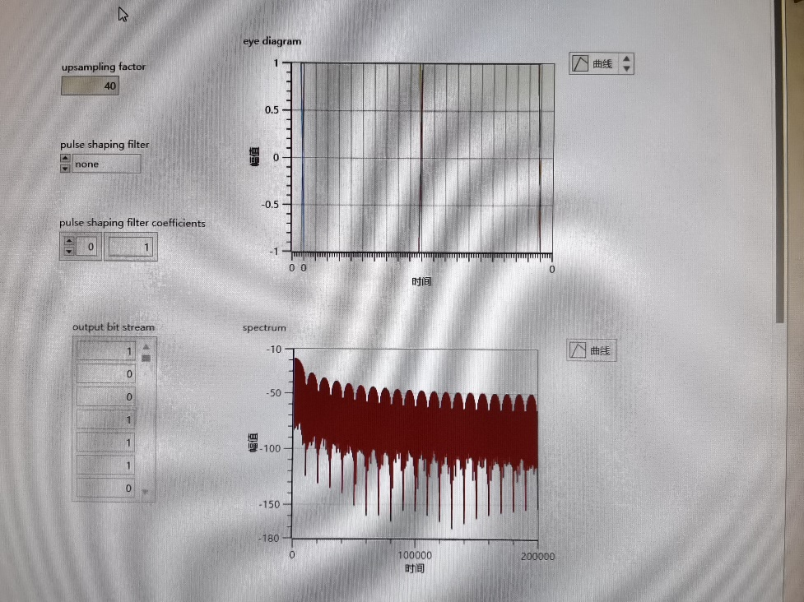

图5.1.2 脉冲成形滤波器为None

将脉冲成形滤波器修改为Root Raised Cosine，可得眼图和频谱图分别为：

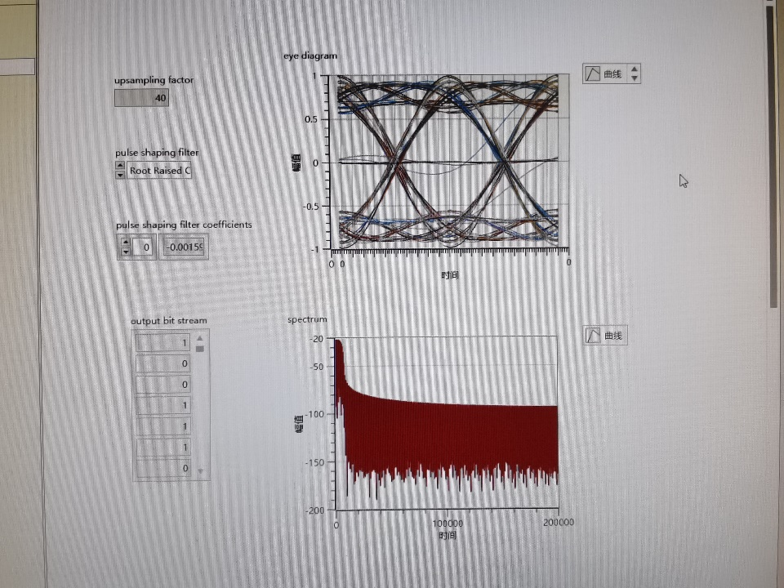

图5.1.3 脉冲成形滤波器为均方根升余弦

显然，未进行脉冲成形时，信号频谱的旁瓣较多；当采用均方根升余弦滤波器后，频谱的带宽会变小，旁瓣会变少，与理论知识相一致。观察眼图的变化情况，可以发现，当滤波器类型为None时，眼图为简单矩形脉冲的叠加；当滤波器改为均方根升余弦后，眼图变化较大，其曲线变得平滑、为升余弦状，“眼皮”较薄，眼图打开情况较好，表明此时信号的质量较高。

1. 选择Root Raised Cosine滤波器，将Symbol rate改为100k，跟Symbol rate为10k时的频谱和眼图作比较：

如图5.1.4，为Symbol rate为100k时的眼图和频谱：

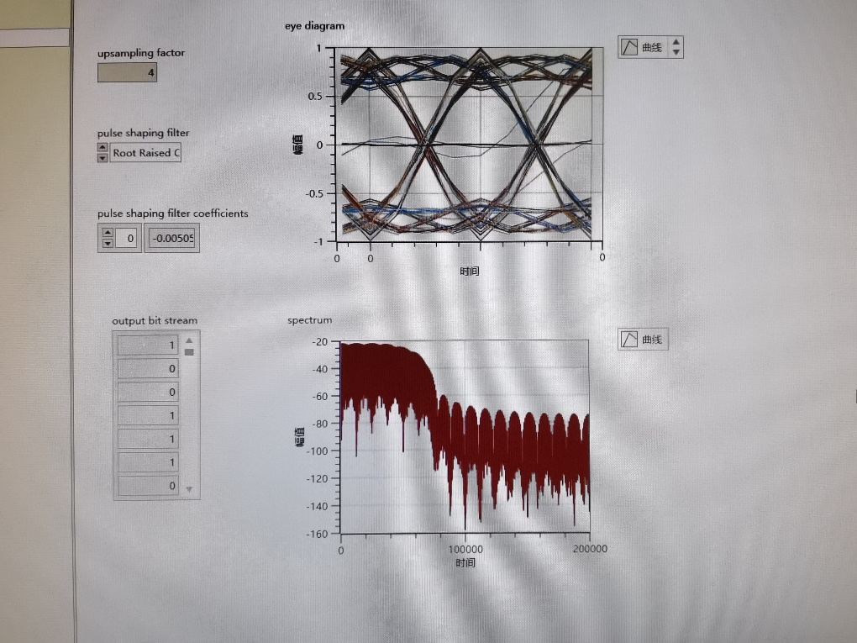

图5.1.4 Symbol rate为100k

当使Symbol rate增大时，升采样因子会相应降低，即每个符号的采样数降低，此时滤波器频谱带宽会明显增加，同时会出现旁瓣；相对而言，眼图也会不再如先前平滑，但总体的张开程度差异不大。

② 问题2：

1. 在接收和发送电路中，将均方根升余弦的滤波器参数改为0.2和1，随着滤波器参数值的增加，码间干扰的数量是增加还是减少了？接收信号的带宽是增加还是减少了？将接收采样值接入功率谱模块测量频谱：

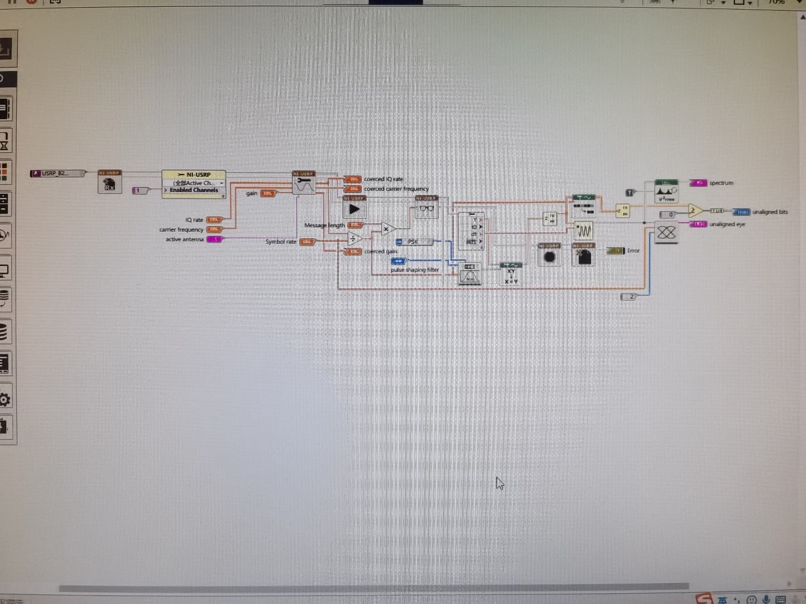

图5.2.1 接收电路程序框图

如图5.2.1，为设计的脉冲成形接收电路的程序框图。将发送和接收电路的均方根升余弦滤波器的滚降因子修改为0.5、0.2、1，得到的眼图和频谱如图5.2.2至5.2.4所示，其中，左侧为发送电路的结果，右侧为接收电路的结果。

比较三图可以发现，当滚降因子为0.2时，眼图的张开度最小；当滚降因子为1时，眼图的张开度最大。因此，随着滤波器参数值的增加，码间干扰的数量将会减少，与理论相吻合。除此之外，观察接收信号的频谱图，当滚降因子为0.2时，其带宽最小；当滚降因子为1时，频谱带宽最大。故当滤波器参数值增大时，接收信号的带宽也会相应增加。

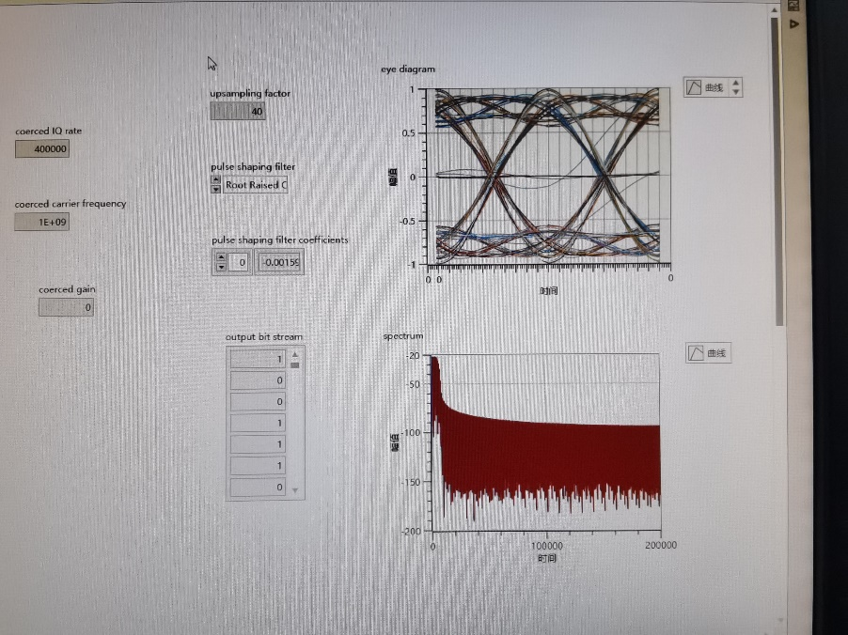 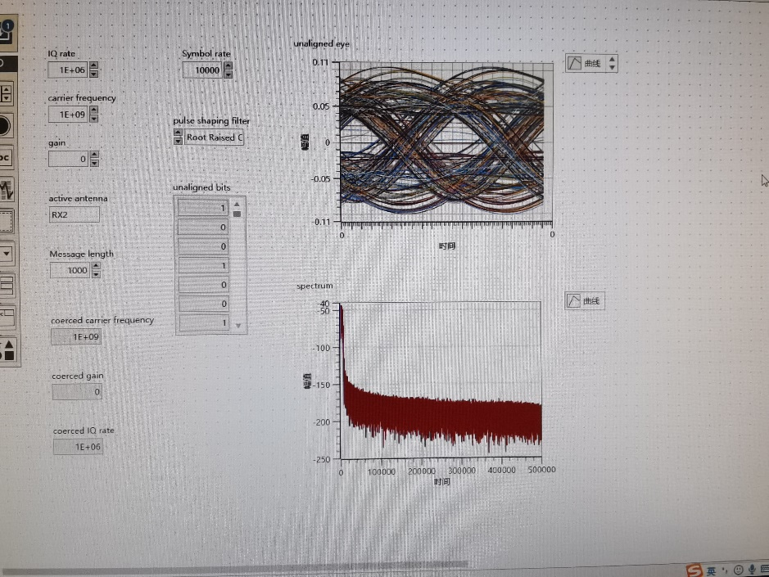

图5.2.2 滤波器参数为0.5时发送、接收电路的眼图和频谱

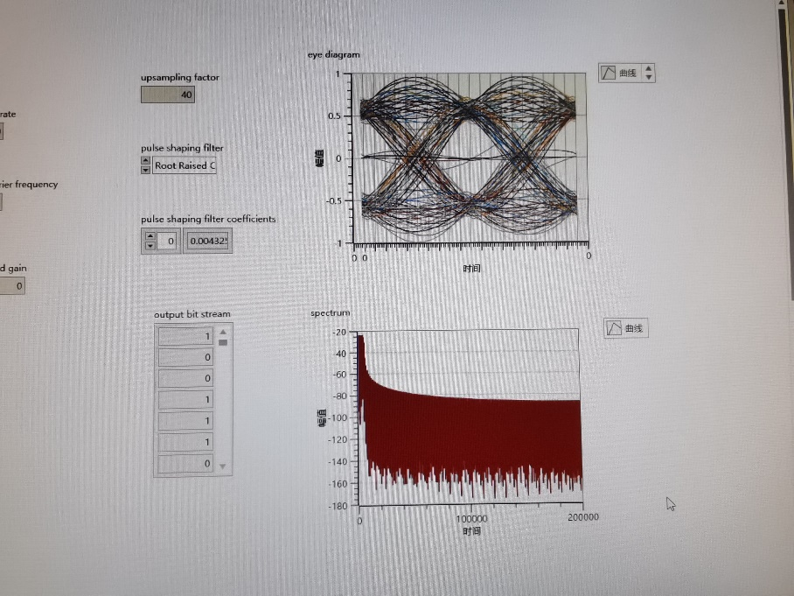 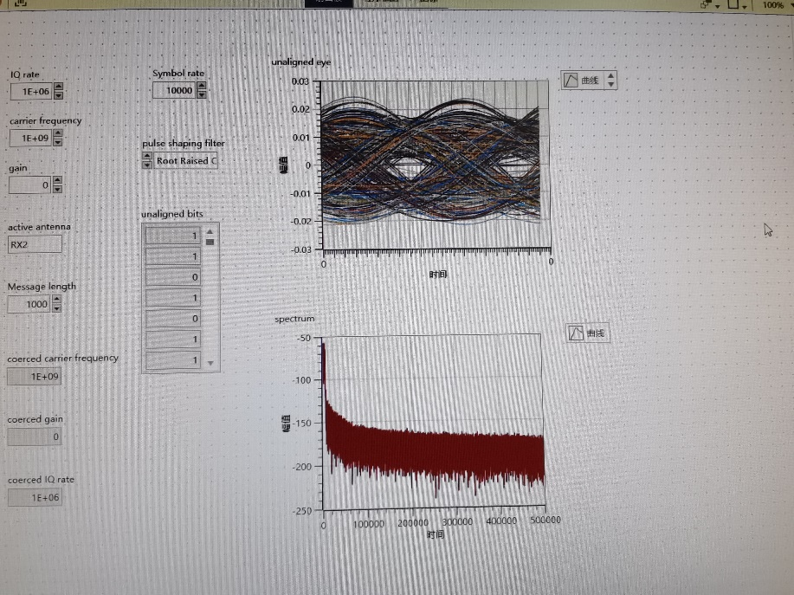

图5.2.3 滤波器参数为0.2时发送、接收电路的眼图和频谱

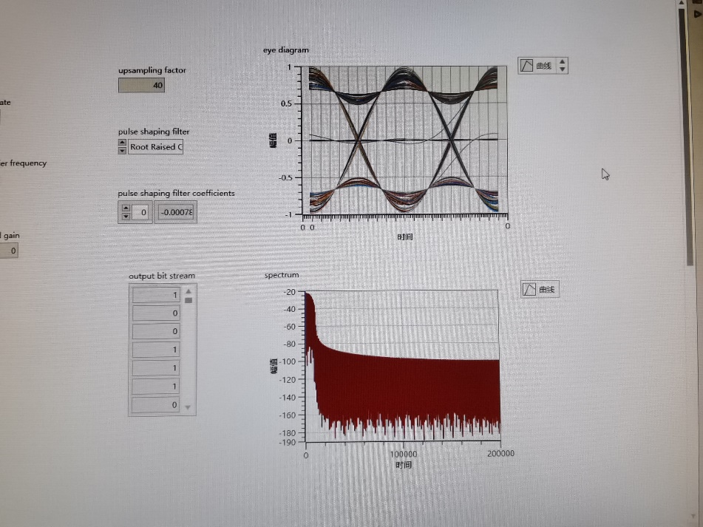 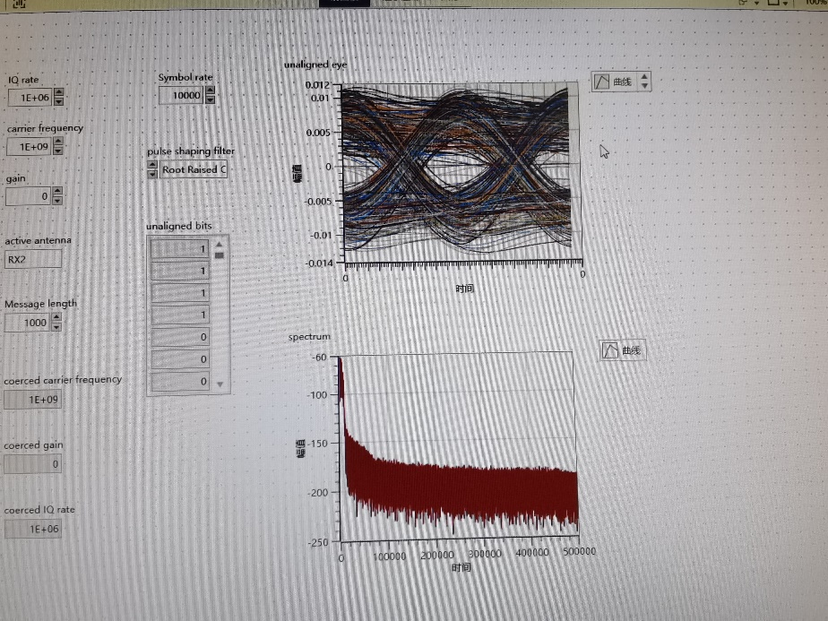

图5.2.4 滤波器参数为1时发送、接收电路的眼图和频谱

1. 多次运行接收机电路代码，观察眼图。每次眼图都对齐了吗？如果没有对齐，请解释原因。如果脉冲没有对齐，会出现什么问题？

多次运行接收机电路代码，观察接收到的信号眼图，发现眼图并非每次都会对齐。这是由于信号不可能每次高低电平的电压值都保持完全一致，也不能保证每次高低电平的上升沿、下降沿都在同一时刻。除此之外，存在的噪声其会叠加在信号上，使眼图的线迹变得模糊不清。综上，采样的不稳定、同步不佳、抖动和噪声的存在等，都会导致脉冲不能完全对齐。当脉冲没有对齐时，采样点位置不确定，接收到的信号受干扰太大，可能会不可靠，使其不能被完全正确地恢复成发送出来的原始信号。

③ 问题3：

1. 解释脉冲对齐电路的工作原理：

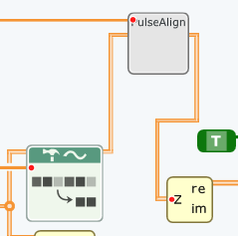

图5.3.1 脉冲对齐电路的局部连接图

如图5.3.1，将降采样因子输入到脉冲对齐电路的“Received Sampling Factor”端口，降采样信号作为模块的“Input signal”，再用复数至实部虚部转换模块获取电路“Output signal”的实部值。

观察脉冲对齐电路的程序框图可知，其对匹配滤波后的信号进行了部分降采样，并计算了降采样后信号模长的平方，即信号功率。通过对功率求和做滑动平均，我们使波形变得平滑，并且找到功率最大的位置，即最大值索引，该索引位置对应着原始信号中眼图张开度较大的地方。将其作为采样点进行采样，从而实现消除干扰、脉冲对齐的功能。

1. 对不作脉冲对齐和作脉冲对齐的接收信号眼图作比较：

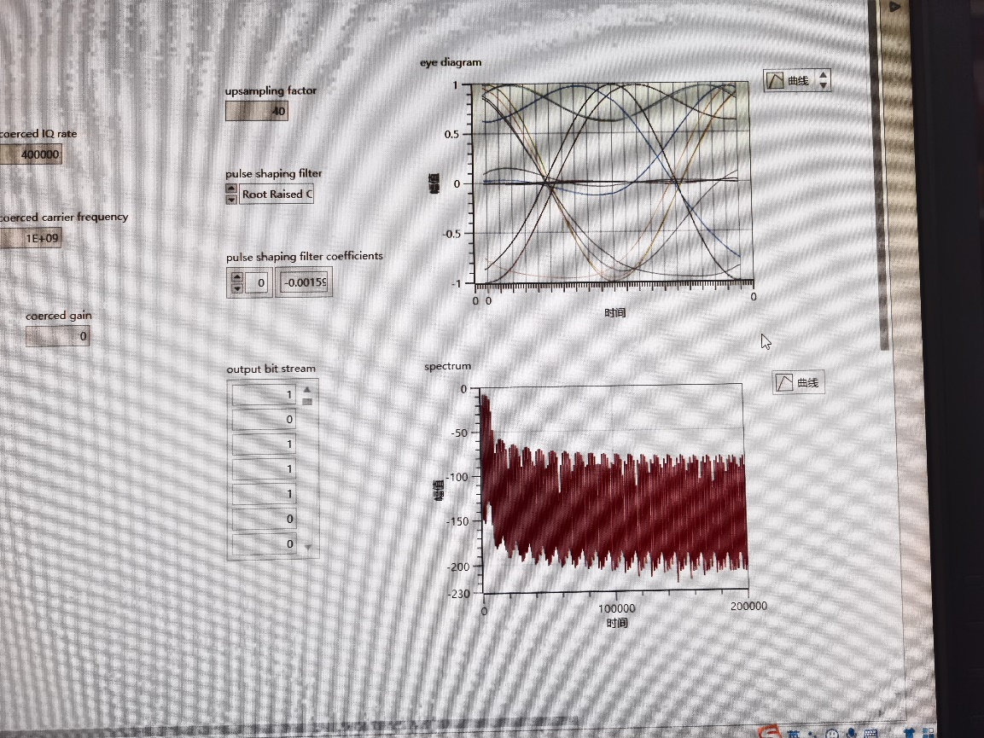

图5.3.2 发送信号的眼图和频谱

如图5.3.2，为发送电路的眼图和频谱，而接收信号的眼图如图5.3.3所示，其中左侧未做脉冲对齐，右侧进行了脉冲对齐。显然，经过脉冲对齐以后，得到的眼图与发送端信号更加接近，线迹不清的现象得到了明显好转，且眼图张开度更大，信号的质量和准确度有了很大的提升。

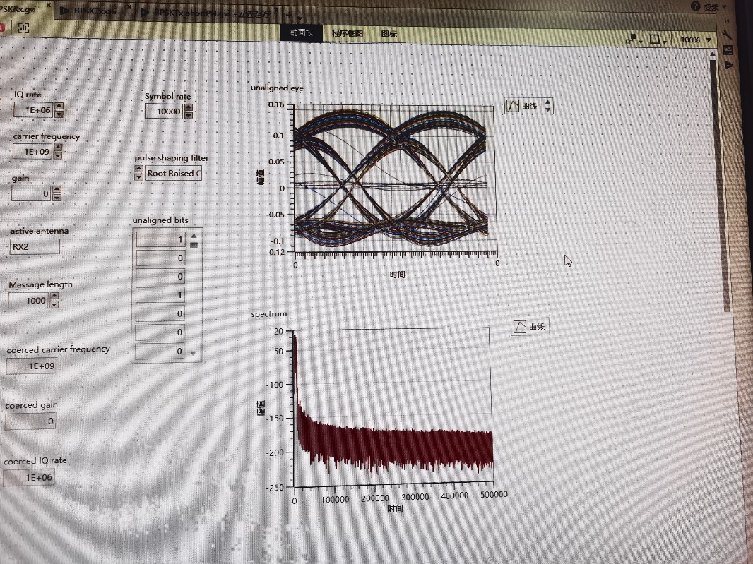 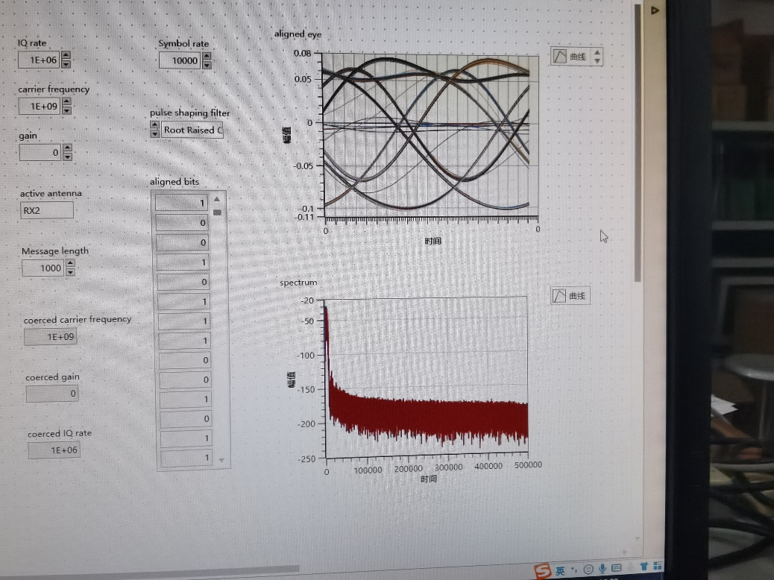

图5.3.3 不作脉冲对齐和作脉冲对齐的接收信号眼图和频谱

1. 比较不对齐和对齐后接收到的位序列，哪种情况下能检测到“1011100”？

如图5.3.3，可以发现经过脉冲对齐后，电路能够正常检测到“1011100”，其以周期的形式循环出现，图中显示的位序列前三位为“100”，正是“1011100”的最后三位，后续序列不断循环“1011100”。而没有进行对齐处理时，接收到的位序列会在一些位出现判决错误，难以得到完全正确的结果。